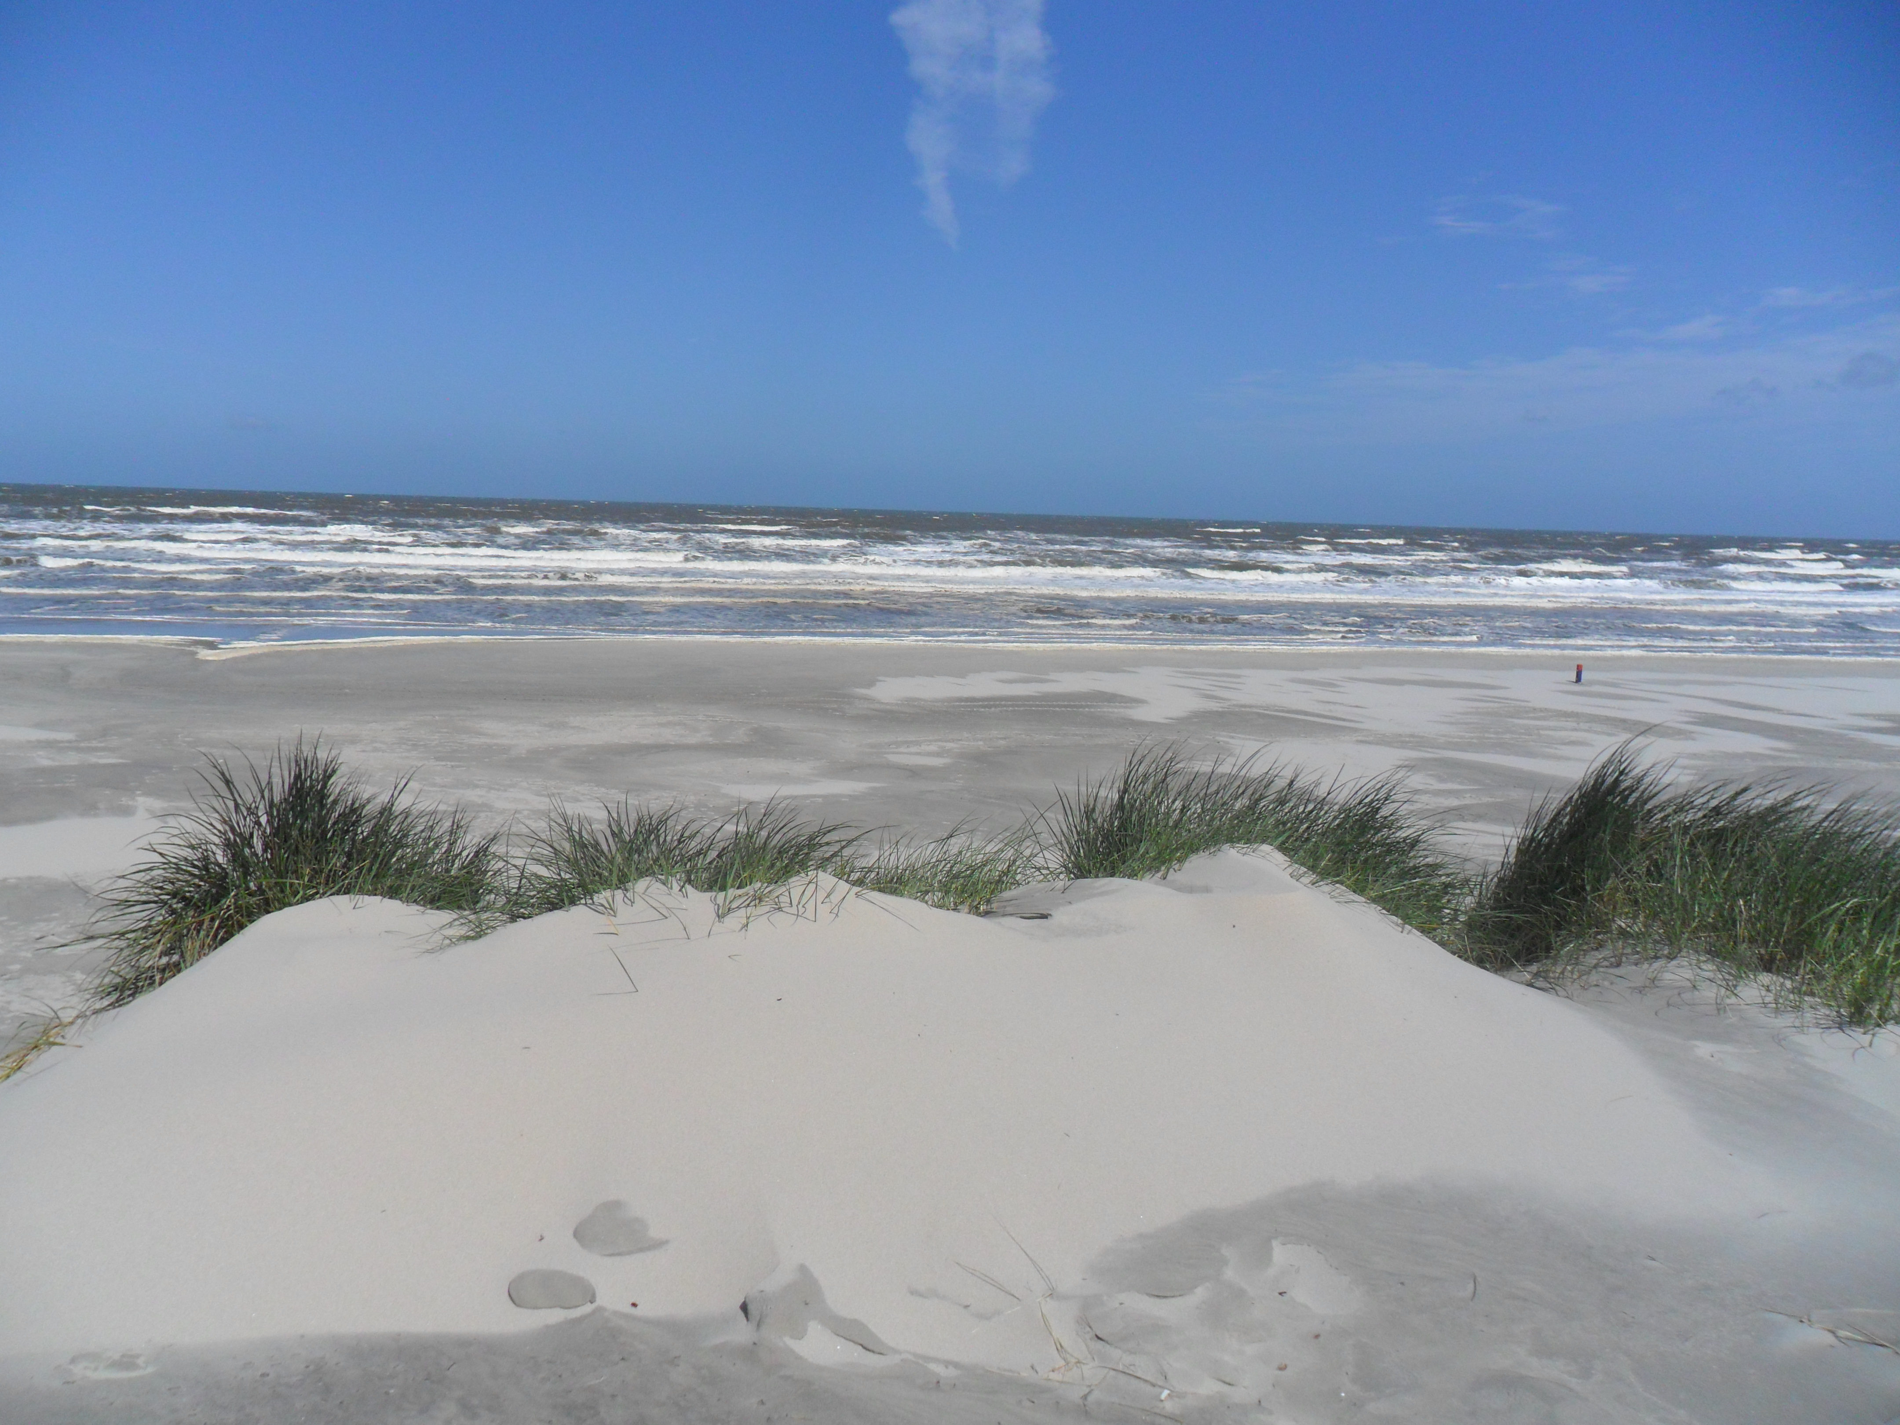
Onbegrensde Energetische Mogelijkheden

Ga je mee op reis naar je authentieke zelf?

We trainen met OEM de kracht van het energetische vermogen.
We zijn veel meer dan we denken.
We zijn onbegrensd maar begrenzen alleen onszelf

Door programmeringen en overtuigingen die al eeuwen zijn doorgegeven aan de mensheid, hebben we ons afgescheiden van onze kern en het contact met de echte wereld verloren.

We nemen je in één dag mee naar je eigen kern en laten je ervaren dat je afscheid mag nemen van opgelegde oude programma's en je eigen authentieke kracht weer helder gaat zien en ervaren.

IK BEN ÉÉN
IK BEN VRIJ
IK BEN IN HARMONIE MET ALLES EN IEDEREEN

Gun jezelf de bewustwording van onbegrensd zijn en geef je op voor de
eerstvolgende OEM trainingsdag.

Datum : 16 januari 2022
Tijd : 9.30u inloop Start 10.00u tot 17.00u
Kosten : € 175,00
Locatie : Fit met Vera
Middelweg 402
8021CN Zwolle

Voor meer informatie kan je bellen naar de trainers:

Margje Timmerman 0622511245
Els Lode 0625116156

